2023131051KK7

(多选)一束α粒子(带正电)沿两平行金属板中心轴线射入板间的匀强电场后，分成*a*、*b*、*c*三束，如图所示，则(　　)

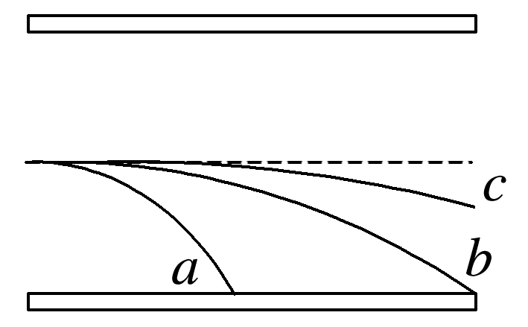

A．初速度比较，*va*<*vb*<*vc*

B．板内运动时间比较，*ta*＝*tb*<*tc*

C．动能增加量比较，Δ*E*k*a*＝Δ*E*k*b*>Δ*E*k*c*

D．电势能变化量的大小比较，Δ*E*p*a*>Δ*E*p*b*＝Δ*E*p*c*